문제: 정림이의 랭킹은?

문제 지문

정림이가 알고리즘 대회에 참가한다. 이 대회는 한 명씩 문제를 풀고 한 사람 씩 점수가 매겨진다.

알고리즘 대회에는 전광판이 있는데 이 전광판에는 최대 P개의 점수가 기록될 수 있다.

만약 새로운 점수가 나왔는데 전광판의 점수가 다 차 있는 경우, 새로운 점수가 이전 점수보다 좋을 때만 점수가 바뀐다.

정림이가 문제를 풀기 전 N명이 대회 문제를 풀었고 점수가 기록되었다.

이후 정림이의 차례가 되어 정림이는 문제를 풀고 점수 S를 받았다.

정림이의 앞 사람들의 점수가 오름 차순이 아닌 시험 문제를 본 사람들의 순서대로 주어졌을 때 정림이의 점수가 전광판에 몇 등으로 기록이 될까?

예시1) 만약 N=3(100, 90, 80), S=90, P=10일 경우

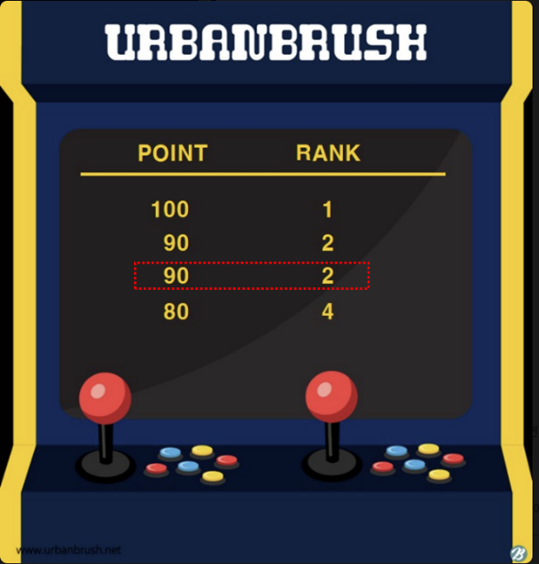

N이 P보다 작기 때문에 정림이의 점수는 전광판에 들어갈 수 있다.

위의 사진처럼 동점의 경우에는 같은 랭킹으로 생각해서 표시한다.

따라서 위의 경우 2를 반환한다.

예시2) 만약 N=10(10, 9, 8, 7, 6, 5, 4, 3, 2, 1), S=1, P=10일 경우

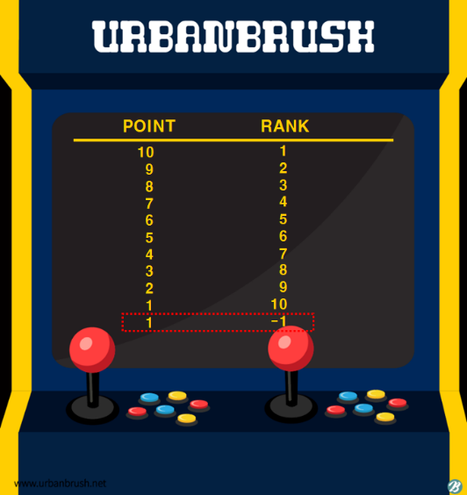

이 경우 N=P이기 때문에 정림이의 점수는 이전의 점수보다 커야지 전광판에 들어갈 수 있다. 하지만 정림이의 점수는 1로 이전의 점수 1과 동일하기 때문에 전광판에 점수를 넣을 수 없다. 따라서 위의 경우에는 -1을 반환한다.

[제한 사항]

P는 10이상 50이하의 정수이고, N은 0이상 P이하이다.

모든 점수는 0이상 10,000이하의 정수이다.

전광판 안의 같은 점수가 여러 명일 경우 같은 등수로 매긴다.

[입력]

첫째 줄에 테스트 케이스 숫자가 주어진다.

각 테스트 케이스 첫 줄에는 N, S, P가 주어진다.

각 테스트 케이스의 두번째 줄에는 N개의 점수가 주어지고 만일 N이 0이라면 두번째 줄은 주어지지 않는다.

[출력]

각 테스트 케이스마다 ‘#x’(x는 테스트케이스 번호를 의미하며 1부터 시작한다)를 출력하고, 각 테스트 케이스마다 전광판에 보여지는 정림이의 랭킹을 출력한다.

(단, 정림이의 점수가 전광판에 기록되지 못하는 경우에 -1을 반환한다.)

[sample 입력]

5

3 90 10

100 90 80

10 1 10

10 9 8 7 6 5 4 3 2 1

0 20 1

5 50 5

90 100 30 40 70

2 10 2

10 8

[sample 출력]

#1 2

#2 -1

#3 1

#4 4

#5 1